Adatbázis Rendszerek I.  
  
BSc  
8.gyak  
2022-11-08

Készítette:  
Gyáni Kevin Zsolt  
Programtervező informatikus  
CBOYZF

1.a feladat:

Létrehoztam a tulajdonos és az autó táblát.  
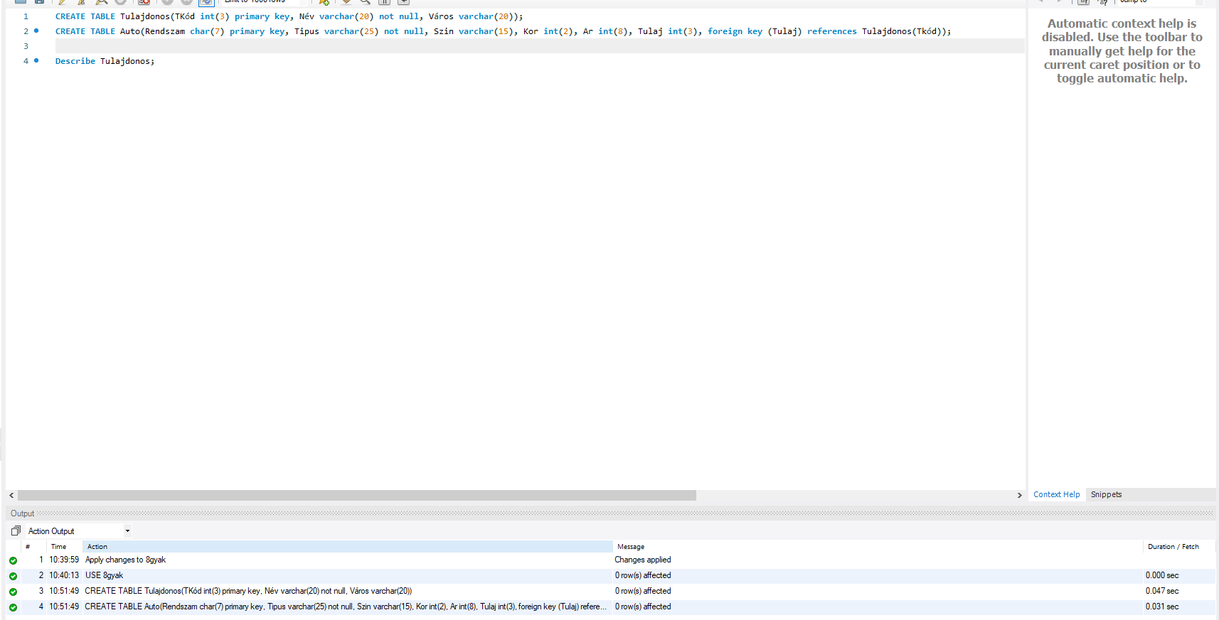

1.a feladat, feltöltés

Feltöltöttem a táblákat, insert values parancsal:

1.b(1/17)  
Csoportosítsa és szűrje az autok táblából típus és átlagár alapján azokat amelyek, (avg(Ar) >500)!

1.b(2/17)  
Kérdezze le az autok táblából típus alapján a darabszámot, ahol ,a szín=piros, ajd csoportosítsa és rendezze típus alapján.!

1.b(3/17)  
3.Kérdezzük le az autók darabszámát!  
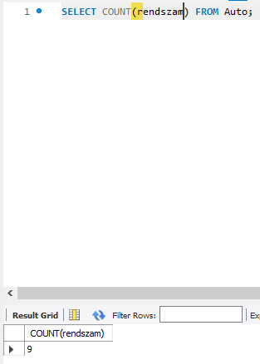

1.b(4/17)  
4.Kérdezze le azoknak az autóknak a rendszámait amelyeknek színe ‘piros’, ‘kék’, ‘fehér’!

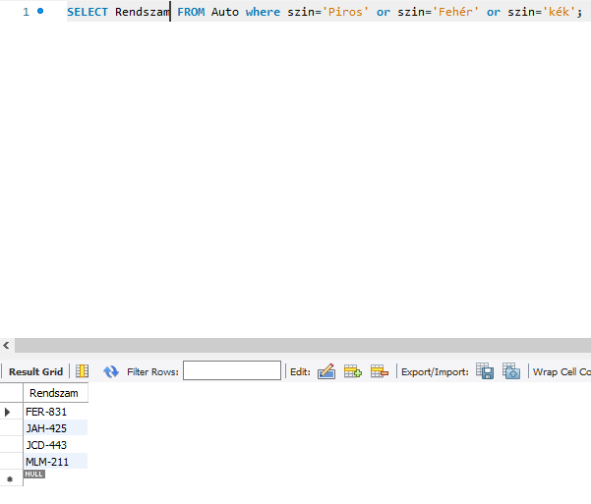

Miskolc,  
2022